Развитие мелкой моторики рук
Педагог-психолог Сивокова М.А.
Развитие речи и интеллекта тесно связанно с тем, насколько сформировано моторное развитие ребёнка. Развитие ловкости пальчиков нужно нам не только для того, чтобы правильно держать ложку и карандаш, но и в первую очередь для того, чтобы у малыша происходило правильное и более быстрое формирование речевых навыков.
Наши предки, забавляя детишек играми в «ладушки» и в «сороку-белобоку», занимались вовсе не бессмысленным занятием! Поглаживания, похлопывания и разминания пальчиков, которые происходят во время этих забав, активизируют нервные окончания на ладошке, что автоматически ведёт к стимулированию работы речевого центра. Развитие мелкой моторики у детей может происходить только в раннем возрасте. В течении времени влияние двигательного центра на речевой ослабевает и к младшему школьному возрасту практически сходит на нет. Именно поэтому развитие моторики нужно стимулировать как можно раньше.
Дети, которые регулярно выполняют упражнения на развитие мелкой моторики, раньше начинают говорить; у них быстрее формируется правильная речь и реже встречаются логопедические дефекты речи. В школе у них быстрее идёт формирование навыков письма.
Рекомендуется стимулировать речевое развитие детей путём тренировки движений пальцев рук.
Выполняя различные пальчиковые упражнения, дети приобретают хорошую подвижность кистей рук, гибкость, у них исчезает скованность движений.
Кроме пальчиковых упражнений, существуют различные графические упражнения, способствующие развитию мелкой моторики и координации движений руки, зрительного восприятия и внимания. Выполнение графических упражнений в дошкольном возрасте очень важно для успешного овладения письмом: «Дорисуй и нарисуй сам», «Обведи узоры», «Продолжи узор» и т.д.
Полезно упражнять руку ребёнка в процессе рисования изображений, в которых сочетаются горизонтальные, вертикальные, прямые линии, наклонные, вогнутые, волнистые, замкнутые формы.
Изготовление игрушек, разных поделок из природного материала расширяет представления детей об окружающем мире, развивает внимание, способствует совершенствованию сенсорики, согласованности в работе глаза и руки, координации движений, их точности.
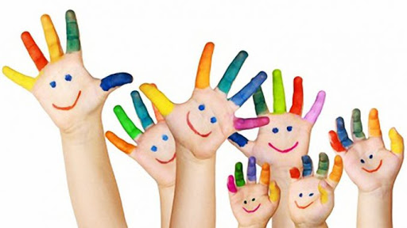

Предлагем вашему вниманию игры и упражнения на развитие мелкой моторики, которыми можно заниматься как в детском саду, так и дома.

- Массаж и самомассаж кистей и пальцев рук массажным мячиком. (Упражнение проводится с родителями)
Катают между ладонями, приговаривая:
Я катаю мой орех,
Чтобы стал круглее всех.
Научусь я два ореха между пальцами держать.
Это в школе мне поможет буквы ровные писать.

2. Различные игры с пальчиками
Где необходимо выполнять те или иные движения в определённой последовательностью. (Упражнение проводится с родителями)
Этот пальчик – мамочка
Этот пальчик – папочка
Этот пальчик – бабушка
Этот пальчик – дедушка
Этот пальчик – я
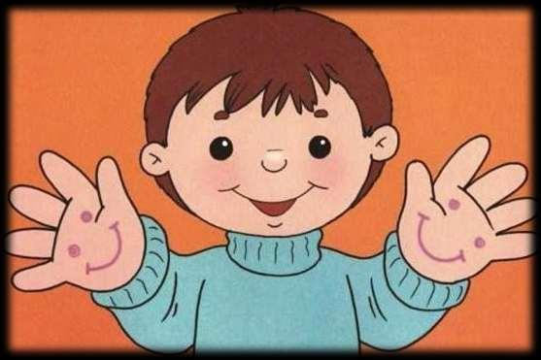
Вот и вся моя семья!

Развитию кисти и пальцев рук способствуют не только пальчиковая гимнастика, но и разнообразные действия с предметами. Предлагаю Вам ряд игр с такими предметами.

3. Игры с прищепками
Упражнения с речевым сопровождением. Бельевой прищепкой поочерёдно «кусаем» ногтевые фаланги (от указательного к мизинцу и обратно) на ударные слоги стиха: (Упражнение проводится с родителями)

Сильно кусает котёнок-глупыш,
Он думает, это не палец, а мышь. (Смена рук)
Но я же играю с тобою, малыш,
А будешь кусаться, скажу тебе: «Кыш! »

4. Игры с пробками от бутылок
Берем две крышечки, кладем резьбой вверх – это лыжи. Дети ставят в крышечки пальчики. Двигаемся на «лыжах»

«Мы едим на лыжах, мы мчимся с горы,
мы любим забавы снежной зимы»

5. Игры с бусинами, макаронами (нанизывание)
Отлично развивает руку различное нанизывание. Нанизывать можно всё, что нанизывается: пуговицы, бусы, макароны.
Дома я одна скучала,
Бусы мамины достала.
Бусы я перебираю,
Свои пальцы развиваю.

6. Комканье платка — берем носовой платок за уголок и показываем ребенку, как целиком вобрать его в ладонь, используя пальцы только одной руки. Другая рука не помогает. Можно одновременно комкать и два платка руками.

«У меня живёт проглот –
Весь платок он скушал, вот! »

Ребенок комкает, начиная с угла, платочек так, чтобы он весь уместился в кулачке.

7. Игры с крупами
Насыпать на стол разной крупы, дети должны перебрать ее.

«Помощники»
Я крупу перебираю,
Мамочке помочь хочу
Я с закрытыми глазами,
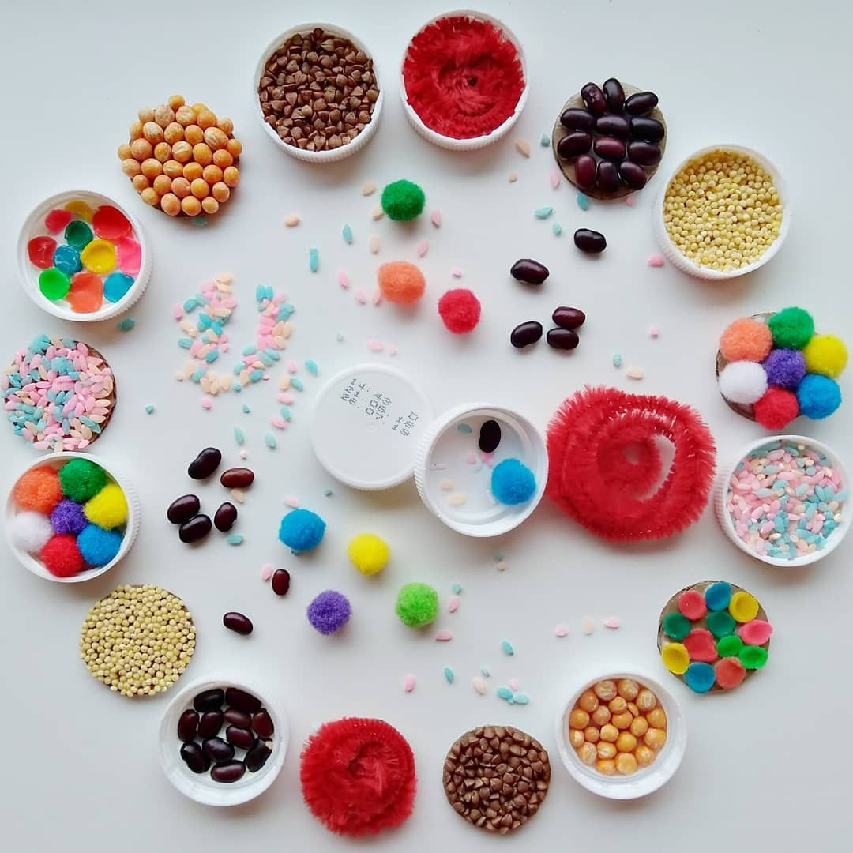
Рис от гречки отличу.

